QUẢN LÝ THU CHI

Viết một ứng dụng quản lý thu chi cá nhân. Các thông tin cần lưu trữ vào một bảng **Cost**.

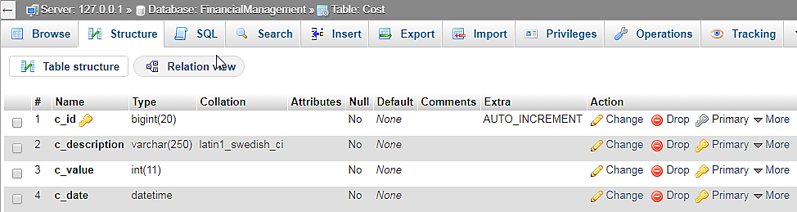

utf8_general_ci

Các chức năng của ứng dụng bao gồm:

1. Khi chương trình khởi động
   1. Tự động thiết đặt ngày hiển thị là ngày hiện tại.
   2. Tự động hiển thị thu chi của ngày hiển thi (khi bị thay đổi) dựa vào JTable.
2. Cho phép thay đổi ngày hiển thị.
3. Bảng chi tiết thu chi sẽ hiển thị các cột
   1. ID
   2. Lý do thu chi
   3. Giá trị thu chi
4. Giao hiện cần hiển thị được
   1. Tổng thu trong ngày
   2. Tổng chi trong ngày
   3. Tổng số tiền còn lại trong túi
5. Lựa chọn ngày thông qua lịch (tìm và cài plugin)
6. Cho phép thêm thu/chi mới (dựa vào ngày hiển thị)
7. Cập nhật thu chi cũ
8. Xóa thu chi